Diseño e implementación de una Red de Datos

Juan David Romero Torres Pontificia Universidad Javeriana
Bogotá, Colombia
jdavid.romero@javeriana.edu.co

Fabián Andrés Zapata Bonivento
Pontificia Universidad Javeriana
Bogotá, Colombia
fa_zapata@javeriana.edu.co
Juan Andrés Mejía
Pontificia Universidad Javeriana
Bogotá, Colombia mejiaju@javeriana.edu.co

Comunicación y Redes-Pontificia Universidad Javeriana/$XX.00 ©2021 IEEE

Keywords—Protocolo, FTP, WEB DHCP, Router, Máquina Virtual, VPC, Topología, Switch, NAT

- DESCRIPCIÓN TEORICA DEL DISEÑO
Para la implementación del proyecto se tuvo que configurar los servidores por medio de algunos protocolos como el DHCP, WEB, FTP, DNS, entre otros. EL protocolo DHCP por sus siglas en inglés Dynamic Host Configuration Protocol, es un protocolo cliente-servidor que automáticamente asigna una dirección IP, una máscara de subred y un puerto para realizar la conexión [1]. FTP es el Protocolo de Transferencia de Archivos el cual “permite a los sistemas principales transferir datos entre sistemas principales diferentes, así como archivos entre dos sistemas principales externos de forma indirecta” [4] de igual forma, cumple con otros propósitos tales como listar directorios remotos, cambiar el directorio remoto actual, crear o eliminar directorios remotos [4] y garantizar la transferencia segura de datos entre los sistemas integrados.
El DNS conocido como el Sistema de Nombres de Dxominio el cual consiste en un equipo que completa el proceso de resolución de nombres. El mismo archivo permite resolver nombres en direcciones IP y viceversa es decir direcciones IP en nombres [2], por ejemplo: el servidor devuelve los datos de resolución de nombres o resolución de IP solicitados. [2] existen tres tipos de servidores: principal, secundario y servidores de almacenamiento de caché. En el primer servidor se hacen las tareas administrativas del servidor, el secundario sirve como almacenamiento de copias de seguridad y el servidor de almacenamiento de caché sirven para guardar la consulta del caché para cada una de las respuestas del DNS.
El servidor WEB hace parte del servidor y garantiza el retorno de información cuando se realiza una petición por parte de un cliente [3]. Para que se pueda llevar a cabo su funcionamiento se debe realizar una petición de tipo HTTP o HTTPS utilizando un navegador web. Por medio de este servidor se hace conexión con el DNS el cual responde con la dirección IP del servidor web requerido [3].
Máquina virtual se consideran como equipos virtuales o equipos definidos por software dentro de servidores físicos que lo componen, en donde solo existen como código [4]. Su funcionamiento radica en procesar un SO ajeno al equipo físico en el cual se encuentra en donde se le pueden asignar distintos valores de memoria o almacenamiento requeridos, para que de este modo se pueda desarrollar un entorno de otra máquina.
NAT, Network Address Translation por sus siglas en inglés consiste en reordenar una dirección IP en otra dirección que suelen ser públicas dependiendo de la información que contenga la cabecera IP del paquete de datos de cada dirección, también puede verse como una forma de redireccionar los puertos de un Router [5]. Funcionan mediante un proceso de redirección de los paquetes de datos que son transferidos desde host a redes individuales. En la realización del proyecto se utilizó NAT estática la cual permite que las comunicaciones se inicien desde la red interna o desde una red externa, el ejemplo más claro es el internet. Es de gran utilidad cuando se desea permitir acceso a usuarios públicos en una topología privada, la NAT correlacionara la dirección real del sistema con una dirección publica, esta dirección pasa a ser información externa. Esto también garantiza que la información se mantenga alejada de atacantes.
Red WAN: Por sus siglas en inglés; wide área network en su forma más simple es una colección de redes locales que se comunican entre sí, es una red de redes. Las redes WAN operan por medio de un WAN router. El WAN router se conoce como “Edge router” que hace referencia a un router que está en el límite o borde de una conexión, este dispositivo está hecho para enrutar paquetes entre los dispositivos conectados en la red WAN.
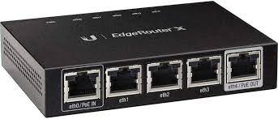
EdgeRouter
El protocolo de enrutado RIP conocido como Routing information protocol (RIP) es un protocol de enrutamiento que utiliza un vector para almacenar las distancias entre dispositivos. El propósito de este protocolo es encontrar la mejor ruta entre dos redes, esto se calcula a partir de la cantidad de saltos que se realizan para llegar a la red de destino desde la red origen. RIP a diferencia de OSPF (open shortest path first) no utiliza el algoritmo Dijkstra. Para llevar a cabo dicha tarea, el algoritmo hace uso de cuatro temporizadores:
- Invalid
  - El temporizador invalid establece los segundos desde la última actualización valida.
- Holddown
  - Holddown establece el tiempo de espera antes de aceptar cualquier actualización recibida.
- Flush
  - Flush por su significado en ingles lleva la cuenta de segundos antes de descartar la última actualización recibida
- Update
  - Uptade da la frecuencia con que son enviadas las actializaciones de la tabla de enrutamiento

Configuración de RIP en un router Cisco:
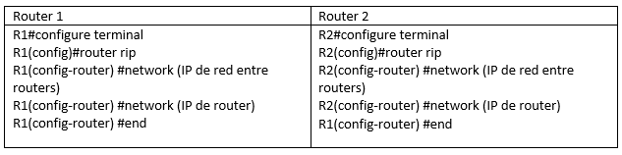
Internet Protocol:
IP por sus siglas en ingles “Internet Protocol” hace referencia a la dirección numérica que un dispositivo como Host, router, servidor entre otros. Hay dos tipos de direcciones, las direcciones privadas y las direcciones públicas. Actualmente se utilizan dos formatos o versiones de IP, la versión 4 (IPv4) y la versión 6 (IPv6)
Como ejemplo se puede tomar la dirección de LoopBack. Una dirección importante para las maquinas gracias a su rol, la dirección de loopback o LocalHost es utilizada como un servidor virtual.
Instalar un servidor FTP: los pasos que se deben llevar a cabo con el fin de lograr la instalación del servidor en la máquina virtual son: abrir la terminal desde Ubuntu para luego ingresar el comando sudo apt-get update para luego registrar la contraseña establecida en la máquina virtual. Esto permite que se pueda leer la lista de paquetes y proceder con la instalación. Se continua con el comando sudo apt-get install vsftpd -y, al emplear el comando permite que sea instalado el paquete necesario en este caso vsftpd. Una vez instalado se procede a configurar el archivo recién instalado en la máquina utilizando el comando sudo nano /etc/vsftpd.conf, al abrir las opciones de configuración se procede a buscar en el texto la línea que contenga write enable y se elimina el carácter ‘#’ para que se pueda sobrescribir sobre esta. Una vez realizado el proceso en la configuración se presionan las teclas CTRL+O para guardar los cambios hechos. Para que los cambios realizados queden en funcionamiento, es necesario reiniciar el servicio vsftpd con el comando sudo service vsftpd restart y para validar en su totalidad la configuración se verifica su estatus con el comando sudo service vsftpd status. Continuando con la configuración se debe instalar de igual forma net-tools que permite el uso del comando IFCONFIG el cual sirve para configurar las interfaces de red, con lo cual se lleva a cabo con el comando sudo apt install net-tools. Finalmente, utilizando IFCONFIG se procede a buscar la IP del servidor, una vez se encuentra se debe instalar ‘Filezilla’ para poder acceder al servidor desde Ubuntu Software, cuando se instala este programa se abre el gestor de sitios y se crea un nuevo servidor con el respectivo nombre junto a la dirección IP encontrada en la terminal, se guarda lo recién realizado y se conecta para acceder al servidor para así entrar a su contenido y modificar las configuraciones que se tienen.
Para la configuración e instalación del servidor DNS se debe abrir nuevamente la terminal para instalar bind9 a partir del siguiente comando sudo apt install bind9 cuando se instala se puede acceder a la versión descargada, así como componentes adicionales por medio del comando named -v, para luego acceder a los archivos que se van a utilizar y configurar. Empleando el comando sudo vim /etc/hosts para mostrar las direcciones del host y la dirección de dominio que se va a asignar que en este caso sería la 0.1, después se asigna una dirección más que pertenece a la de la máquina y se deben guardar como nh-ubuntu20.nombre.local nh-ubuntu20 finalizada esta configuración inicial se escribe wq (write and quite) para guardar los valores ingresados, con cat /etc/hosts se pueden visualizar los datos ingresados para corroborar que todo se ha añadido de manera correcta. Sudo vim named.’nombre’.conf.options permite ingresar a la configuración del LAN, con el propósito de asignar la dirección asociada, para esto se utiliza recursión yes; listen-on{dirección IP;}; allow-transfer {none;}; forwarders{dirección IP de envío;}; lo anterior escrito en líneas separadas de código y nuevamente se guarda lo ingresado con :wq, se hace nuevamente se crea un nuevo archivo que será asignado como el servidor DNS principal

Planeación, estructuración lógica y paso a paso de la solución:
Lo primero que se realizó en la topología en términos de planeación, fue definir y agrupar las Vlans, una vez definidas se continuó con la configuración por cada switch, las Vlan son:
- La primera Vlan fue pensada para manejar las conexiones troncales
- La segunda Vlan fue diseñada para los laboratorios
- La tercera Vlan fue diseñada para las oficinas de profesores
- La cuarta Vlan fue diseñada para el personal administrativo
- La quinta Vlan pensada para los salones de clase
- La Vlan 6 pensada para el Datacenter
Una vez terminada la configuración de las Vlan se realizó el cableado de los hosts a los respectivos switches (Conexiones Horizontales) dependiendo de su Vlan respectiva al puerto respectivo. Una vez configurados, se realizan las conexiones y se prosiguió a desplegar el cableado vertical, es decir, la conexión entre switches y routers por medio de una troncal. Ya finalizado este paso, se realizó la configuración del router correspondiente a la facultad de ingenieria

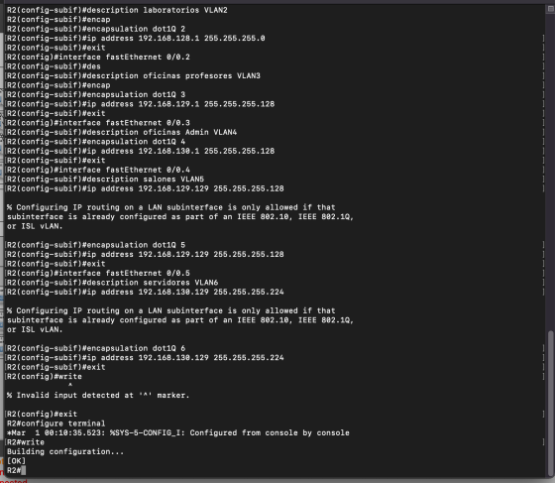
Para la configuración del router se hizo el direccionamiento IP por cada Vlan, esto fue hecho de esta manera puesto a que el objetivo no apuntaba a una conexión intra-Vlan sino a otras Vlan distribuidas en la topologia.
Posteriormente, se realizaron las pruebas para confirmar que se pudieran garantizar las comunicaciones mediante mensajes PING.
Una vez probadas las conexiones se realizó la configuración de NAT la cual permitiría la comunicación entre diferentes edificios (facultad de ingenieria a edificios de la universidad), para poder realizar una comunicación acertada se decidió trabajar con NAT dinámica para lo cual era necesario crear pools con el listado de direcciones disponibles para asignar. Para finalizar con la configuración del NAT, se envió un mensaje PING entre el PC1 del laboratorio ubicado en el primer piso del edificio norte al PC1 del edificio de la Universidad.
Una vez terminada la configuración de la NAT se debía continuar con el montaje del servidor DHCP el cual se encargaría de darles las direcciones ip dinámicas al host de la facultad de ingenieria.
Junto al DHCP se debe realizar la configuración del servidor DNS el cual le asigna un nombre a cada dirección IP. Para finalizar este segmento del montaje de la topología, se llevan a cabo las respectivas pruebas que aseguren que todos los host y servidores tengan asignadas sus direcciones IP. Finalmente se realiza la configuración de los servidores WEB y FTP para asegurar así la conectividad satisfactoria a internet de todas las maquinas.

- DISEÑO DE RED

A continuación, se dará una breve descripción sobre los componentes utilizados que hacen posible un completo funcionamiento y simulación para la topología propuesta en el enunciado. Es importante mencionar que la topología está compuesta por componentes simulados y virtuales que permiten una mejor abstracción de la problemática; los servidores requeridos están montados por medio de máquinas virtuales y están implementados gracias a la conectividad del software GNS3.
Componentes:
- VPC: Componente que otorga GNS3 para la simulación de un PC virtual.
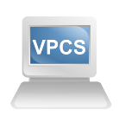
- Switch: Componente que proporciona GNS3 para simular un switch, dispositivo que trabaja a nivel de capa de enlace que permite conectar equipos con el fin de formar redes locales.

- Máquina virtual simulada con SO Ubuntu: Componente conectado a GNS3 implementado por medio del aplicativo VM (Virtual Machine), este componente permite tener una máquina virtual conectada que sirve para montar los distintos protocolos y servidores en los que se encuentran: DHCP, FTP, WEB, DNS.

- Router: Componente de GNS3 el cual permite realizar la interconexión entre los VPC que se encuentran en la topología.
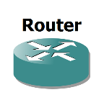
- PROCESO DE INSTALACIÓN Y CONFIGURACIÓN
Se asignaron a cada uno de los VPC’s las direcciones con sus respectivos puertos de conexión hacia el Router

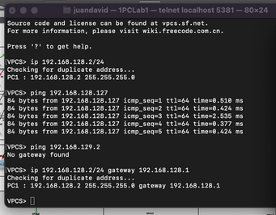
La configuración que se puede apreciar en la siguiente imagen consiste en adaptar el Router 2 en el que se le están asignando los puertos para que después de esto se le asignen las conexiones troncales para que pueda existir conexión con el Router 3 asignado al piso 3 del edificio Norte

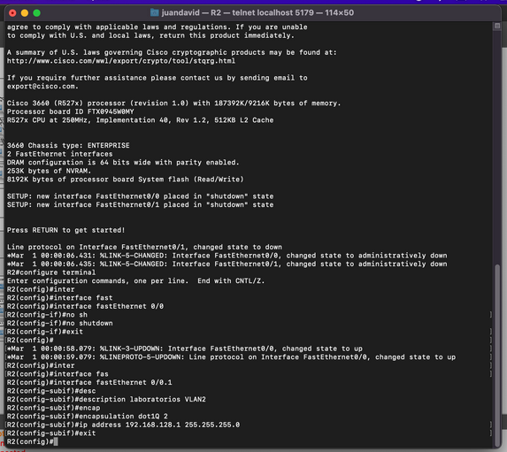
Configuración Router 2

La siguiente imagen muestra la asignación de las direcciones IP para los computadores del primer piso con su respectiva máscara de red asignada a cada dirección, de igual forma se hizo ‘ping’ para que se pudiera asegurar que la configuración se había realizado satisfactoriamente.

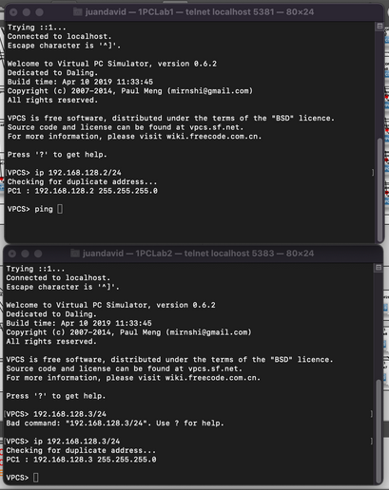
Configuración de las IP

Después de haber realizado la configuración a los Router se establecieron la Vlans a cada uno de los espacios asignados en las tablas mostradas en el escenario de pruebas

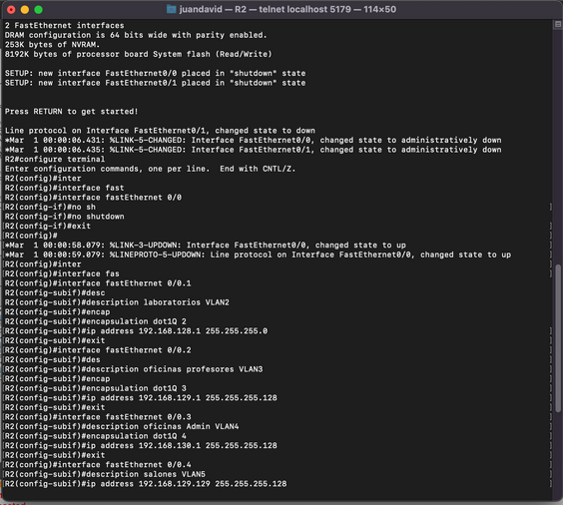
Configuración Vlans
Consecuentemente se puede apreciar en la siguiente imagen la asignación de los puertos troncales dot1Q a los routers que componen la topología, así como las direcciones IP de los puertos que lo componen.

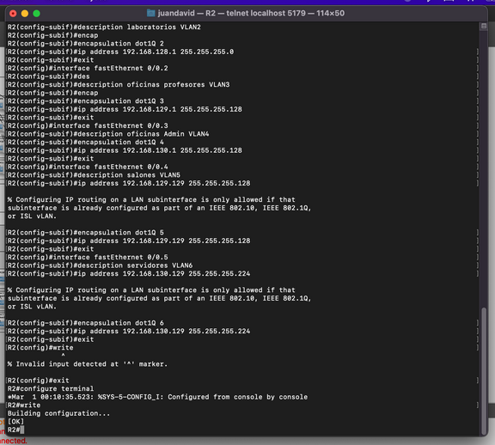
Configuración puertos troncales y Vlans
El NAT se realizó mediante la configuración de un switch virtual, como se puede apreciar en los valores de la siguiente imagen, se encuentra el número del puerto, el numero de la Vlan y del mismo modo se encuentra el tipo de Vlan. El dot1Q corresponde al puerto troncal, mientras que los Access hacen parte de las otras Vlans, toda esta configuración prestablecida se hizo para la 6 Vlans destinadas.
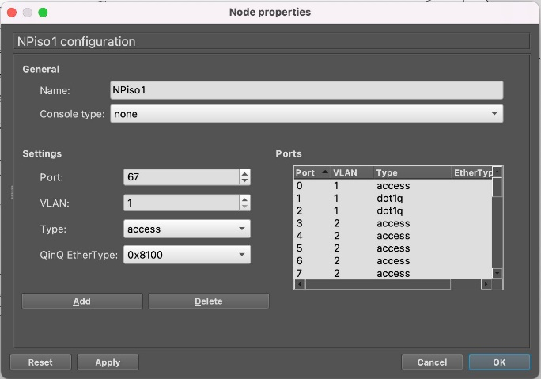
Configuración NAT

- ESCENARIO DE PREBAS
A continuación, se describirá el diseño de la Topología implementada para satisfacer los requerimientos de conectividad que el enunciado sugiere. También se proporcionará un listado de los componentes clasificados por grupos (Vlans). La clasificación de cada grupo hace referencia a los tipos de espacios físicos (laboratorios, salones, oficinas) distribuidos en cada uno de los pisos de los dos edificios.
Edificios Norte y Sur:
El edificio norte y el edificio sur cuentan con 5 divisiones generales (5 pisos). Cada piso cuenta con un switch encargado de conectar las diferentes VPS’s de la división por medio de conexiones horizontales.
Ejemplo (piso 2 edificio Norte):
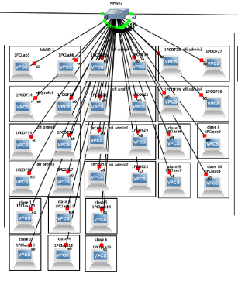
Piso 2 edificio norte
Como se observa en la imagen anterior, un switch conecta cada máquina virtual, las máquinas virtuales están en subdivisiones (rectángulos negros) que hacen la división entre salones, laboratorios y oficinas. Todos los puertos del switch están en uso para conectar las diferentes máquinas, únicamente los puertos 1 y 2 de cada componente switch están reservados para uso de las conexiones tipo troncales (Dot1Q).
En el rack del edificio norte se realiza la conexión entre el router del edificio de la facultad de ingeniería con el switch del piso número 5. Esto permitirá la conectividad entre las Vlans y los diferentes edificios.
En el piso número uno del edificio norte se encuentra el Data Center, este está compuesto por dos VM (Máquinas Virtuales) las cuales son utilizadas como servidores WEB y FTP. Además, hay un VPC que se encargará del correo electrónico.

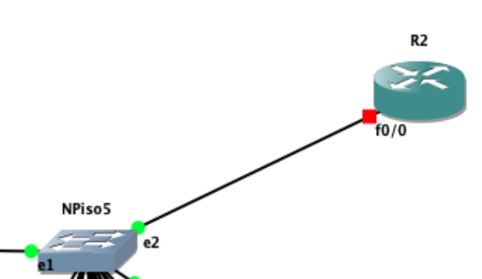
Imagen 2
En la imagen adjunta se apreciar con mayor detalle la conformación del Diagrama de Red Lógico, es decir la topología con lo descrito previamente:

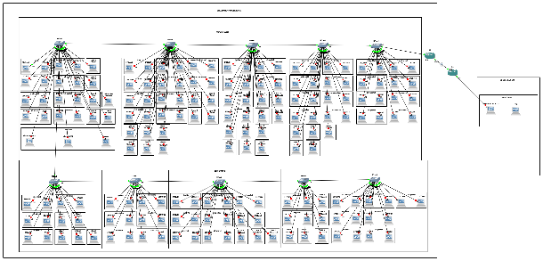
Diagrama de Red Fisico
Listado de grupos con sus respectivos puertos y número de hosts:
Edificio Norte:
1.
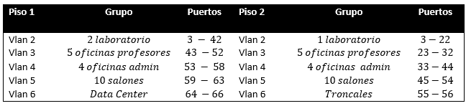
2.
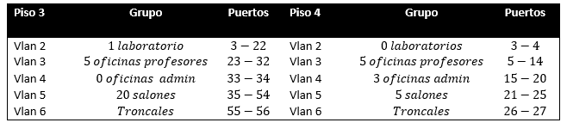
3.
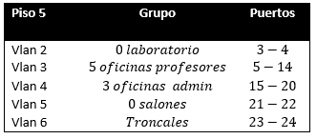

Edificio Sur:
1.
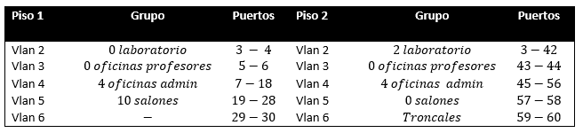
2.
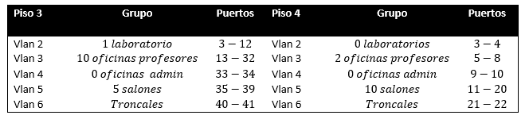
3.
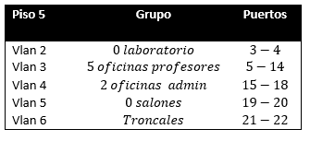

Sistemas y cantidad de hosts totales:
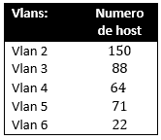

- PROTOCOLO DE PRUEBAS Y RESULTADOS
Al haber configurado previamente las direcciones IP de cada uno de los VPC’s se hizo las pruebas ping en donde se garantiza que los puertos troncales

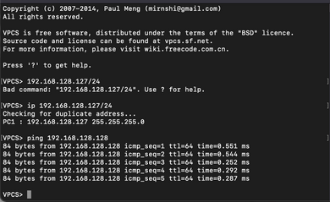

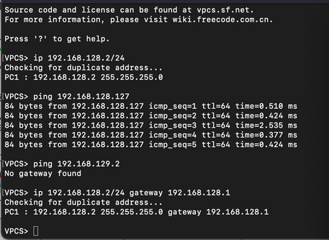

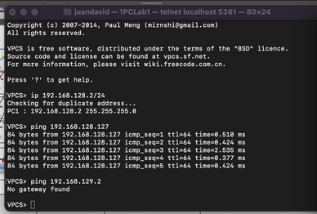
Ping realizado desde un VPC

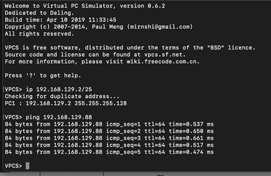
Prueba de ping desde un VPC
En la siguiente imagen se puede observar ping realizado desde un PC de un laboratorio del primer piso al servidor de la Universidad por medio de la conexión de NAT
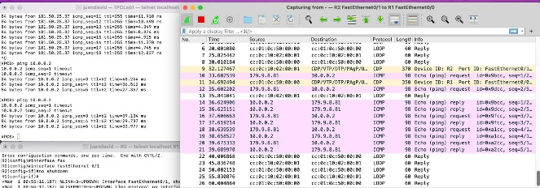

CONCLUSIONES
A partir de la topología creada se pudo evidenciar los aspectos positivos que se llevaron a cabo durante la realización de este ejercicio, el cual demostró cómo se pudo hacer la conexión entre Vlans pertenecientes a un NAT, asimismo el control de flujo respecto a las conexiones creadas. Sin embargo, no se pudo completar en su totalidad la configuración esperada debido a que, al intentar instalar los servidores en las máquinas virtuales, estas generaban un error que impidió que se pudiera completar el ejercicio, no obstante, se realizó la respectiva investigación frente a los resultados esperados si la conexión de servidores hubiera sido exitosa para que de esta forma se pudiera completar la conexión deseada con las Vlan.

REFERENCES

- [1]"Dynamic Host Configuration Protocol (DHCP)", Docs.microsoft.com, 2021. [Online]. Available: https://docs.microsoft.com/en-us/windows-server/networking/technologies/dhcp/dhcp-top. [Accessed: 19- Nov- 2021].
- [2]"Servidores DNS - Win32 apps", Docs.microsoft.com, 2021. [Online]. Available: https://docs.microsoft.com/es-es/windows/win32/dns/dns-servers. [Accessed: 18- Nov- 2021].
- [3]N. No específica, "¿Qué es un servidor web y para qué sirve? - Webempresa", Webempresa, 2021. [Online]. Available: https://www.webempresa.com/hosting/que-es-servidor-web.html. [Accessed: 18- Nov- 2021].
- [4]"IBM Docs", Ibm.com, 2021. [Online]. Available: https://www.ibm.com/docs/es/aix/7.1?topic=protocols-file-transfer-protocol. [Accessed: 20- Nov- 2021].
- [5]"Network Address Translation (NAT) FAQ", Cisco, 2021. [Online]. Available: https://www.cisco.com/c/en/us/support/docs/ip/network-address-translation-nat/26704-nat-faq-00.html. [Accessed: 21- Nov- 2021].
- [6] "Qué es una máquina virtual y cómo funciona | Microsoft Azure", Azure.microsoft.com, 2021. [Online]. Available: https://azure.microsoft.com/es-es/overview/what-is-a-virtual-machine/#overview. [Accessed: 22- Nov- 2021].

- ARCHIVOS ADJUNTOS
- Diseño de Diagrama de Red Fisico
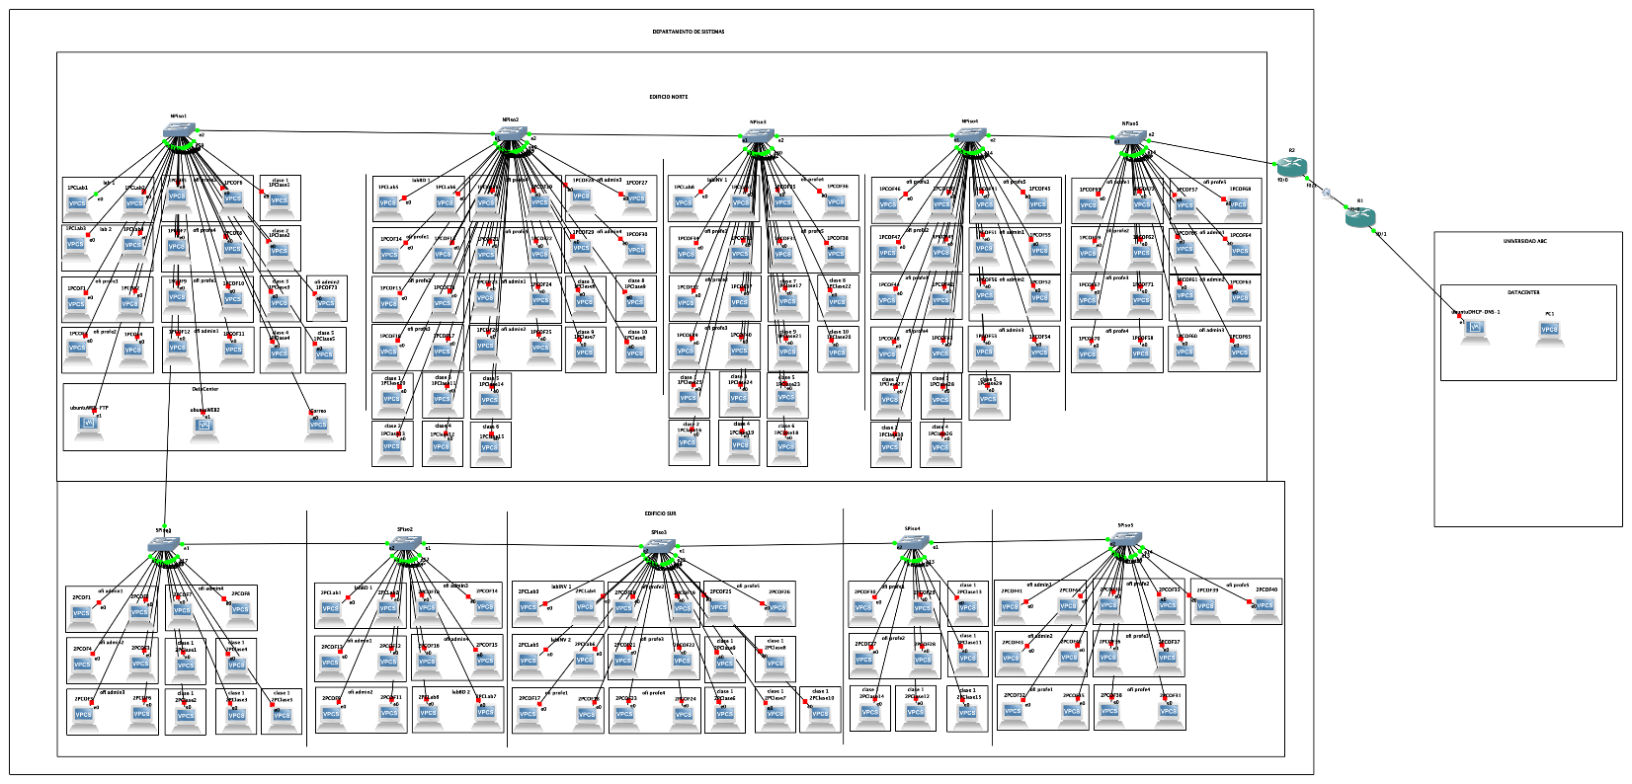

- Prueba de conexión NAT

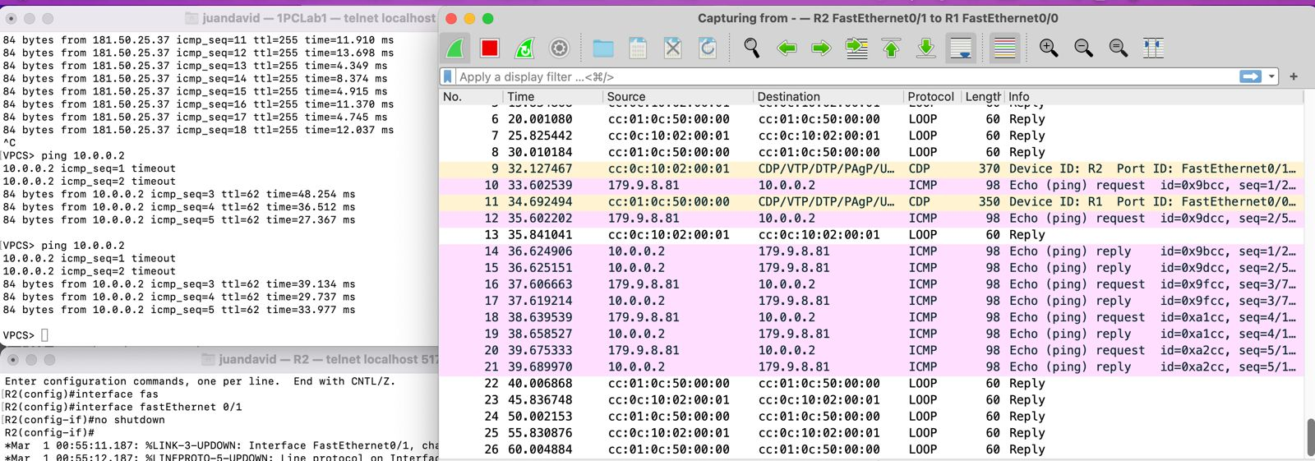

- Configuración NAT

